30.06.2020

**Temat: Iii… wakacje!**

**Cele zajęć:**

- ćwiczenia rytmiczne

- podział na sylaby nazw różnych przedmiotów

- rozwijanie umiejętności wokalnych

- rozwijanie sprawności manualnej

- wspieranie naturalnej potrzeby ruchu dziecka poprzez zabawę ruchową

**Przebieg zajęć:**

1. Ćwiczenie rytmiczne przy rymowance Bożeny Formy.

Rodzic recytuje krótki fragment tekstu. Dziecko powtarza go zgodnie z rytmem oraz w tempie proponowanym przez Rodzica:

Na wycieczkę wyruszamy

przecież już wakacje mamy.

Mama, tato, siostra, brat

na rowerach jadą w świat.

Morze, góry już czekają,

na spotkanie zapraszają.

1. Zabawa „Pakujemy plecak na wakacje”

Dziecko nazywa przedmioty przedstawione na obrazkach. Dzieli je rytmicznie na sylaby. Następnie wskazuje wśród nich takie, które przydadzą się podczas wakacyjnych wędrówek.

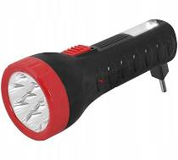 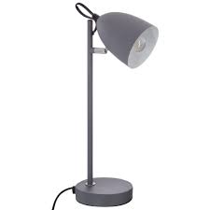 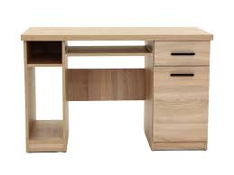 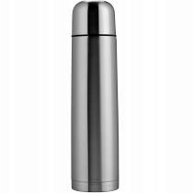 

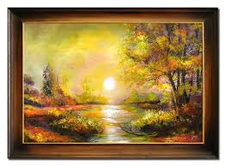 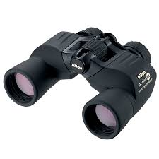 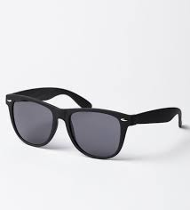 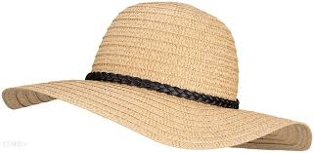 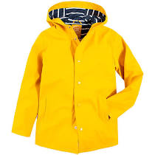 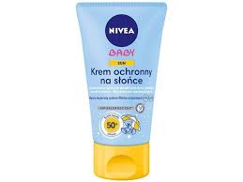 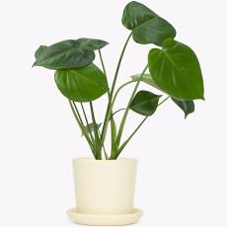

1. Przypomnienie piosenki „Niech żyją wakacje”

<https://www.youtube.com/watch?v=BauTov9xmZY>

1. Dowolna zabawa przy piosence połączona ze śpiewaniem refrenu ☺
2. Moje wymarzone wakacje – praca plastyczna

Rodzic proponuje dziecku wykonanie pracy plastycznej na temat: Moje wymarzone wakacje. Zapoznaje dziecko z nową techniką – malowania na gazie. Prosi, aby dziecko namalowało miejsce, do którego najchętniej pojechałyby podczas wakacji (oczywiście możemy pomóc dziecku i np. narysować kontury jakiegoś miejsca;)

Do wykonania tej pracy potrzebne nam będą: kartka z bloku technicznego, klej, farby plakatowe, pędzel, gaza opatrunkowa.

Kartkę z bloku technicznego dziecko pokrywa klejem. Na całej powierzchni kartki przykleja gazę. Na tak przygotowanym podłożu maluje farbami plakatowymi wymarzone wakacyjne miejsce☺

1. Zabawa ruchowa z elementem równowagi „Bieg brzegiem morza”

Dziecko, przy dźwiękach dowolnej muzyki, porusza się w różnych kierunkach – biega po piaszczystej, nadmorskiej plaży. Na przerwę w muzyce staje na jednej nodze i naśladuje czyszczenie z piasku stóp – naprzemiennie jednej i drugiej. Zabawę powtarzamy kilka razy☺

